### Canon EOS 5D Mark III Kit

### (EF 24-105mm F/4 L IS USM)

Профессиональная зеркальная фотокамера  
поддержка сменных объективов с байонетом Canon EF  
матрица 23.4 мегапикселов (35 мм (36 x 24 мм))  
съемка видео разрешением до 1920x1080  
экран 3.2"  
объектив **EF 24-105mm F/4 L IS USM** в комплекте

+ дополнительный аккумулятор к нему

Производитель: [**Canon**](http://globalmediapro.ru/component/virtuemart/manufacturers/canon.html?tmpl=component&Itemid=0)

Страна производства:

**Япония**

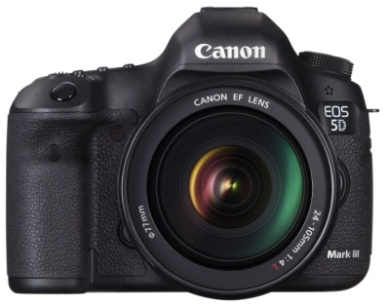

Подробные характеристики

Камера

Тип камеры

зеркальная

Объектив

Поддержка сменных объективов

байонет Canon EF

Объектив **EF 24-105mm F/4 L IS USM** в комплекте

Матрица

Общее число пикселов

23.4 млн

Число эффективных пикселов

22.3 млн

Размер

Full frame (36 x 24 мм)

Кроп-фактор

1

Максимальное разрешение

5760 x 3840

Тип матрицы

CMOS

Расширенные значения ISO

ISO6400, ISO12800, ISO25600, ISO51200, ISO102400

Функция очистки матрицы

есть

Функциональные возможности

Баланс белого

автоматический, ручная установка, из списка

Вспышка

башмак, синхроконтакт, брекетинг

Стабилизатор изображения (фотосъемка)

отсутствует

Режимы съемки

Скорость съемки

6 кадр./сек

Максимальная серия снимков

65 для JPEG, 18 для RAW

Таймер

есть

Время работы таймера

2, 10 c

Формат кадра (фотосъемка)

3:2

Видоискатель и ЖК-экран

Видоискатель

зеркальный (TTL)

Поле зрения видоискателя

100%

ЖК-экран

1044000 точек, 3.20 дюйма

Второй экран

есть

Экспозиция

Выдержка X-Sync

1/100 c

Ручная настройка выдержки и диафрагмы

есть

Автоматическая обработка экспозиции

с приоритетом затвора, с приоритетом диафрагмы

Экспокоррекция

+/- 5 EV с шагом 1/3 ступени

Фокусировка

Тип автофокуса

фазовый

Ручная фокусировка

есть

Фокусировка по лицу

есть

Память и интерфейсы

Тип карт памяти

CompactFlash, SD, SDHC, SDXC

Форматы изображения

JPEG, RAW

Интерфейсы

USB 2.0, видео, HD-видео, HDMI, аудио, разъем для пульта ДУ

Питание

Формат аккумуляторов

свой собственный

Количество аккумуляторов

1

Емкость аккумулятора

950 фотографий

Запись видео и звука

Запись видео

есть

Формат записи видео

MOV

Видеокодеки

MPEG4

Максимальное разрешение роликов

1920x1080

Максимальная частота кадров видеоролика

60 кадров/с

Максимальная частота кадров при съемке HD-видео

50/60 кадров/с при разрешении 1280x720, 25/30 кадров/с при разрешении 1920x1080

Запись звука

есть

Другие функции и особенности

Дополнительные возможности

крепление для штатива, дистанционное управление, cъемка HDR

Размеры и вес

Размер

152x116x76 мм, без объектива

Вес 950 г, с элементами питания